|  |  |  |  |  |  |  |  |  |  |  |  |  |  |  |  |  |  |  |  |  |  |
| --- | --- | --- | --- | --- | --- | --- | --- | --- | --- | --- | --- | --- | --- | --- | --- | --- | --- | --- | --- | --- | --- |
| TRƯỜNG ĐẠI HỌC BÁCH KHOA HÀ NỘI  **VIỆN ĐIỆN TỬ - VIỄN THÔNG**  logo_128  **BÀI TẬP LỚN MÔN**  **KỸ THUẬT VI XỬ LÝ**  **Đề tài:**  **Thiết kế xe dò line**   |  |  |  | | --- | --- | --- | | **Nhóm sinh viên thực hiện:** | NHÓM II | | | NGUYỄN VIẾT THỊNH | LỚP CTTN-ĐTVT-K63 | MSSV 20180178 | | BÙI THANH BÌNH | LỚP CTTN-ĐTVT-K63 | MSSV 20180029 | | PHẠM HÙNG MẠNH | LỚP CTTN-ĐTVT-K63 | MSSV 20180134 | | ĐẶNG THỊ HUẾ | LỚP CTTN-ĐTVT-K63 | MSSV 20180088 | | ĐÀO VIỆT DŨNG | LỚP CTTN-ĐTVT-K63 | MSSV 20180049 | | **Giảng viên hướng dẫn:** | TS. HÀN HUY DŨNG | |   Hà Nội, 7-2021 |

**ĐÁNH GIÁ QUYỂN BÀI TẬP LỚN MÔN KỸ THUẬT VI XỬ LÝ**

(Dùng cho giảng viên hướng dẫn)

Tên giảng viên đánh giá: HÀN HUY DŨNG

Tên nhóm thực hiện: Nhóm 2.

Tên đề tài: Thiết kế xe dò line

***Nhận xét***

|  |  |
| --- | --- |
|  | Ngày: … / … / 20…  **Người nhận xét**  (Ký và ghi rõ họ tên) |

**LỜI NÓI ĐẦU**

Môn kỹ thuật vi xử lý là một môn học rất quan trọng đối với sinh viên Điện Tử Viễn Thông. Nó không chỉ giúp chúng em hiểu được các khái niệm, cấu tạo, nguyên lý hoạt động của các thiết bị máy tính điện tử mà còn giúp chúng em hiểu được những cơ sở lý thuyết cơ bản để từ đó làm những sản phẩm điện tử thực tế. Trong bài tập lớn này, chúng em đã quyết định thực hiện tìm hiểu và lắp đặt một con robot dò đường, một trong những project cơ bản nhưng có tính ứng dụng rất cao trong đời sống hàng ngày.

Chúng em xin gửi lời cảm ơn sâu sắc tới TS. Hàn Huy Dũng đã tận tình hướng dẫn, giảng dạy cung cấp cho chúng em những kiến thức quan trọng trong suốt quá trình học tập trên lớp cũng như là các buổi học online để chúng em thực hiện thành công bài tập lớn này. Chúng em cũng xin chân thành cảm ơn anh Minh và các anh TA, các bạn trong team support đã rất nhiệt tình giúp đỡ, giải đáp các thắc mắc, các vấn đề nảy sinh của chúng em về bài tập lớn.

Mặc dù chúng em đã cố gắng để thực hiện bài tập lớn một cách tốt nhất, làm sao để khắc phục được các vấn đề khó khăn trong tình hình đại dịch Covid đang diễn ra song chúng em vẫn còn những hạn chế cũng như kinh nghiệm làm sản phẩm chưa có nhiều nên khó tránh khỏi những sai sót. Vì vậy chúng em mong các thầy cô, các anh chị, cũng các bạn góp ý để chúng em hoàn thiện đề tài này hơn.

Chúng em xin chân thành cảm ơn!

|  |  |
| --- | --- |
|  | Nhóm sinh viên thực hiện |

**MỤC LỤC**

[DANH MỤC HÌNH VẼ i](#_Toc78552216)

[DANH MỤC BẢNG BIỂU iii](#_Toc78552217)

[CHƯƠNG 1. TỔNG QUAN ĐỀ TÀI 1](#_Toc78552218)

[1.1 Đặt vấn đề 1](#_Toc78552219)

[1.2 Ý tưởng và mục tiêu 1](#_Toc78552220)

[1.3 Tìm hiểu các mô hình tương tự 2](#_Toc78552221)

[1.4 Chỉ tiêu kỹ thuật 4](#_Toc78552222)

[1.4.1 Chỉ tiêu chức năng 4](#_Toc78552223)

[1.4.2 Chỉ tiêu phi chức năng 4](#_Toc78552224)

[CHƯƠNG 2. PHƯƠNG ÁN THỰC HIỆN VÀ PHÂN CÔNG NHIỆM VỤ 6](#_Toc78552225)

[2.1 Mô tả tổng quan hệ thống 6](#_Toc78552226)

[2.1.1 Sơ đồ khối hệ thống 6](#_Toc78552227)

[2.1.2 Giải thuật hoạt động 6](#_Toc78552228)

[2.2 Phương án thiết kế 8](#_Toc78552229)

[2.2.1 Phương án thiết kế sa bàn 8](#_Toc78552230)

[2.2.2 Phương án cho cảm biến dò line 8](#_Toc78552231)

[2.2.3 Phương án điều khiển 9](#_Toc78552232)

[2.3 Kế hoạch thực hiện và phân công nhiệm vụ 10](#_Toc78552233)

[CHƯƠNG 3. THIẾT KẾ CHI TIẾT 13](#_Toc78552234)

[3.1 Thiết kế sa bàn 13](#_Toc78552235)

[3.2 Thiết kế cơ khí 14](#_Toc78552236)

[3.2.1 Tính toán kích thước và lựa chọn bánh xe 14](#_Toc78552237)

[3.2.2 Tính toán thông số và lựa chọn động cơ 14](#_Toc78552238)

[3.2.3 Thiết kế khung xe 16](#_Toc78552239)

[3.3 Thiết kế khối nguồn 17](#_Toc78552240)

[3.4 Lựa chọn và lắp đặt cảm biến dò line 18](#_Toc78552241)

[3.4.1 Lựa chọn loại cảm biến trên thị trường 18](#_Toc78552242)

[3.4.2 Bố trí cảm biến tối ưu 19](#_Toc78552243)

[3.5 Thiết kế và lựa chọn khối điều khiển 20](#_Toc78552244)

[3.5.1 Lựa chọn vi điều khiển 20](#_Toc78552245)

[3.5.2 Lựa chọn driver 21](#_Toc78552246)

[3.5.3 Sơ đồ máy trạng thái 22](#_Toc78552247)

[3.6 Thiết kế giao diện người dùng sử dụng ứng dụng Blynk 22](#_Toc78552248)

[3.6.1 Giới thiệu về ứng dụng Blynk 22](#_Toc78552249)

[3.6.2 Các bước thực hiện để kết nối ESP32 với Blynk 23](#_Toc78552250)

[3.6.3 Code cho ESP32 25](#_Toc78552251)

[3.7 Ghép nối hệ thống 27](#_Toc78552252)

[CHƯƠNG 4. MÔ PHỎNG SẢN PHẨM 28](#_Toc78552253)

[4.1 Phần mềm và linh kiện sử dụng trong mô phỏng 28](#_Toc78552254)

[4.2 Kết quả mô phỏng 30](#_Toc78552255)

[CHƯƠNG 5. TRIỂN KHAI VÀ THỬ NGHIỆM SẢN PHẨM 32](#_Toc78552256)

[5.1 Sản phẩm 32](#_Toc78552257)

[5.2 Kiểm thử 33](#_Toc78552258)

[5.3 Nhận xét và đánh giá 36](#_Toc78552259)

[CHƯƠNG 6. KẾT LUẬN 37](#_Toc78552260)

[6.1 Kết luận chung 37](#_Toc78552261)

[6.2 Kiến nghị và đề xuất 37](#_Toc78552262)

[TÀI LIỆU THAM KHẢO 38](#_Toc78552263)

[PHỤ LỤC 39](#_Toc78552264)

# DANH MỤC HÌNH VẼ

[Hình 1.1 Hình ảnh thực tế và sơ đồ nguyên lý của CartisX04 2](https://husteduvn.sharepoint.com/sites/XVL-FINALPROJECT/Shared%20Documents/General/BC_last_version/BAOCAO_VXL_NHOM2_ver1onl.docx#_Toc78552265)

[Hình 1.2 Hình ảnh thực tế và sơ đồ nguyên lý của Robot Fireball 3](https://husteduvn.sharepoint.com/sites/XVL-FINALPROJECT/Shared%20Documents/General/BC_last_version/BAOCAO_VXL_NHOM2_ver1onl.docx#_Toc78552266)

[Hình 2.1 Sơ đồ khối hệ thống xe dò line 6](https://husteduvn.sharepoint.com/sites/XVL-FINALPROJECT/Shared%20Documents/General/BC_last_version/BAOCAO_VXL_NHOM2_ver1onl.docx#_Toc78552267)

[Hình 2.2 Lưu đồ hoạt động của xe dò line 7](https://husteduvn.sharepoint.com/sites/XVL-FINALPROJECT/Shared%20Documents/General/BC_last_version/BAOCAO_VXL_NHOM2_ver1onl.docx#_Toc78552268)

[Hình 2.3 Cấu trúc điều khiển phân cấp 9](https://husteduvn.sharepoint.com/sites/XVL-FINALPROJECT/Shared%20Documents/General/BC_last_version/BAOCAO_VXL_NHOM2_ver1onl.docx#_Toc78552269)

[Hình 2.4 Cấu trúc điều khiển tập trung 9](https://husteduvn.sharepoint.com/sites/XVL-FINALPROJECT/Shared%20Documents/General/BC_last_version/BAOCAO_VXL_NHOM2_ver1onl.docx#_Toc78552270)

[Hình 3.1 Thiết kế của sa bàn 13](https://husteduvn.sharepoint.com/sites/XVL-FINALPROJECT/Shared%20Documents/General/BC_last_version/BAOCAO_VXL_NHOM2_ver1onl.docx#_Toc78552271)

[Hình 3.2 Bánh xe TT Motor Plastic Wheel 14](https://husteduvn.sharepoint.com/sites/XVL-FINALPROJECT/Shared%20Documents/General/BC_last_version/BAOCAO_VXL_NHOM2_ver1onl.docx#_Toc78552272)

[Hình 3.3 Phân tích lực, moment lực tác dụng lên 1 bánh xe 15](https://husteduvn.sharepoint.com/sites/XVL-FINALPROJECT/Shared%20Documents/General/BC_last_version/BAOCAO_VXL_NHOM2_ver1onl.docx#_Toc78552273)

[Hình 3.4 Kích thước khung xe nhựa 16](https://husteduvn.sharepoint.com/sites/XVL-FINALPROJECT/Shared%20Documents/General/BC_last_version/BAOCAO_VXL_NHOM2_ver1onl.docx#_Toc78552274)

[Hình 3.5 Sơ đồ hệ thống công suất của xe 17](#_Toc78552275)

[Hình 3.6 Module 5 cặp led hồng ngoại 18](#_Toc78552276)

[Hình 3.7 Module hồng ngoại V3 18](#_Toc78552277)

[Hình 3.8 Bố trí của một cặp LED-quang trở trên cụm cảm biến dò line 20](https://husteduvn.sharepoint.com/sites/XVL-FINALPROJECT/Shared%20Documents/General/BC_last_version/BAOCAO_VXL_NHOM2_ver1onl.docx#_Toc78552278)

[Hình 3.9 Hình ảnh thực tế của ESP32 21](https://husteduvn.sharepoint.com/sites/XVL-FINALPROJECT/Shared%20Documents/General/BC_last_version/BAOCAO_VXL_NHOM2_ver1onl.docx#_Toc78552279)

[Hình 3.10 Module driver L298N 21](https://husteduvn.sharepoint.com/sites/XVL-FINALPROJECT/Shared%20Documents/General/BC_last_version/BAOCAO_VXL_NHOM2_ver1onl.docx#_Toc78552280)

[Hình 3.11 Sơ đồ máy trạng thái xe dò line 22](https://husteduvn.sharepoint.com/sites/XVL-FINALPROJECT/Shared%20Documents/General/BC_last_version/BAOCAO_VXL_NHOM2_ver1onl.docx#_Toc78552281)

[Hình 3.12 Kết nối giữa ứng dụng Blynk và khối xử lý 23](https://husteduvn.sharepoint.com/sites/XVL-FINALPROJECT/Shared%20Documents/General/BC_last_version/BAOCAO_VXL_NHOM2_ver1onl.docx#_Toc78552282)

[Hình 3.13 Giao diện tạo Project trên ứng dụng Blynk 24](https://husteduvn.sharepoint.com/sites/XVL-FINALPROJECT/Shared%20Documents/General/BC_last_version/BAOCAO_VXL_NHOM2_ver1onl.docx#_Toc78552283)

[Hình 3.14 Màn hình hiển thị sau khi tạo Project: Chọn Widget Box mong muốn 24](https://husteduvn.sharepoint.com/sites/XVL-FINALPROJECT/Shared%20Documents/General/BC_last_version/BAOCAO_VXL_NHOM2_ver1onl.docx#_Toc78552284)

[Hình 3.15 Tạo tham số cho widget đã chọn 25](https://husteduvn.sharepoint.com/sites/XVL-FINALPROJECT/Shared%20Documents/General/BC_last_version/BAOCAO_VXL_NHOM2_ver1onl.docx#_Toc78552285)

[Hình 3.16 Code đọc giá trị từ Blynk và giao diện người dùng được thiết lập 26](https://husteduvn.sharepoint.com/sites/XVL-FINALPROJECT/Shared%20Documents/General/BC_last_version/BAOCAO_VXL_NHOM2_ver1onl.docx#_Toc78552286)

[Hình 3.17 Sơ đồ ghép nối hệ thống xe dò line 27](#_Toc78552287)

[Hình 4.1 Vi điều khiển Arduino Uno r3 28](https://husteduvn.sharepoint.com/sites/XVL-FINALPROJECT/Shared%20Documents/General/BC_last_version/BAOCAO_VXL_NHOM2_ver1onl.docx#_Toc78552288)

[Hình 4.2 Sơ đồ mạch mô phỏng 28](https://husteduvn.sharepoint.com/sites/XVL-FINALPROJECT/Shared%20Documents/General/BC_last_version/BAOCAO_VXL_NHOM2_ver1onl.docx#_Toc78552289)

[Hình 4.3 Khối cảm biến dùng cho mạch mô phỏng 29](https://husteduvn.sharepoint.com/sites/XVL-FINALPROJECT/Shared%20Documents/General/BC_last_version/BAOCAO_VXL_NHOM2_ver1onl.docx#_Toc78552290)

[Hình 4.4 Driver L293 sử dụng cho mô phỏng 29](https://husteduvn.sharepoint.com/sites/XVL-FINALPROJECT/Shared%20Documents/General/BC_last_version/BAOCAO_VXL_NHOM2_ver1onl.docx#_Toc78552291)

[Hình 4.5 Motor DC trái và phải 29](https://husteduvn.sharepoint.com/sites/XVL-FINALPROJECT/Shared%20Documents/General/BC_last_version/BAOCAO_VXL_NHOM2_ver1onl.docx#_Toc78552292)

[Hình 4.6 Màn hình LCD kích thước 16x2 30](https://husteduvn.sharepoint.com/sites/XVL-FINALPROJECT/Shared%20Documents/General/BC_last_version/BAOCAO_VXL_NHOM2_ver1onl.docx#_Toc78552293)

[Hình 4.7 Kết quả mô phỏng khi có 3 cảm biến phía trái phát hiện line và 2 cảm biến phía phải không phát hiện line 30](#_Toc78552294)

[Hình 4.8 Kết quả mô phỏng cho trường hợp chỉ có 3 cảm biến chính giữa phát hiện line 30](https://husteduvn.sharepoint.com/sites/XVL-FINALPROJECT/Shared%20Documents/General/BC_last_version/BAOCAO_VXL_NHOM2_ver1onl.docx#_Toc78552295)

[Hình 4.9 Kết quả mô phỏng khi tất cả cảm biến đồng thời phát hiện line 31](https://husteduvn.sharepoint.com/sites/XVL-FINALPROJECT/Shared%20Documents/General/BC_last_version/BAOCAO_VXL_NHOM2_ver1onl.docx#_Toc78552296)

[Hình 4.10 Kết quả mô phỏng khi xe đi qua đủ số lượng điểm dừng 31](https://husteduvn.sharepoint.com/sites/XVL-FINALPROJECT/Shared%20Documents/General/BC_last_version/BAOCAO_VXL_NHOM2_ver1onl.docx#_Toc78552297)

[Hình 5.1 Sản phẩm xe dò line thực tế 32](#_Toc78552298)

# DANH MỤC BẢNG BIỂU

[Bảng 2.1 Bảng phân công nhiệm vụ nhóm II 10](#_Toc78552299)

[Bảng 3.1 Thông số động cơ Motor Yellow 3-12VDC 2 Flats Shaft 16](#_Toc78552300)

[Bảng 3.2 Bảng so sánh Module 5 cặp LED hồng ngoại và Module hồng ngoại V3 19](#_Toc78552301)

[Bảng 5.1 Test case 1 33](#_Toc78552302)

[Bảng 5.2 Test case 2 34](#_Toc78552303)

[Bảng 5.3 Test case 3 34](#_Toc78552304)

[Bảng 5.4 Test case 4 35](#_Toc78552305)

# TỔNG QUAN ĐỀ TÀI

## Đặt vấn đề

Ngày nay các thiết bị thông minh, được điều tự động đóng góp một phần rất quan trọng trong nhiệm vụ giúp đỡ con người cải thiện chất lượng cuộc sống, trong lao động sản xuất. Có thể nói các thiết bị tự động, những con robot thông minh dần trở thành một phần không thể thiếu trong cuộc sống của chúng ta. Chính vì lý do này, với mong muốn tìm tòi, sáng tạo, mang công nghệ đến gần hơn với cuộc sống, nhóm chúng em quyết định tìm hiểu Mobile robot, một loại robot có khả năng tự di chuyển, tự vận động và có khả năng hoàn thành công việc được giao. Cụ thể hơn, đó là robot dò đường, là loại robot có cấu tạo như một loại xe có thể tự động nhận dạng và chạy theo một đường đi có sẵn để tới đích mà không cần người điều khiển nhờ chương trình được nạp sẵn do người lập trình viết nên.

Robot dò đường có thể được ứng dụng vào rất nhiều các tác vụ thực tế không những giúp con người có thể giảm thiểu chi phí về con người, thời gian mà còn có thể thực hiện những tác vụ khó khăn:

* Thay thế điều phối viên, hướng dẫn viên trong các khu tham quan, mua sắm vừa và nhỏ. [1]
* Phục vụ giao nhận thức ăn trong nhà hàng. [2]
* Mang vác vật nặng, nhận và tiến hành giao hàng về kho trong mảng logistic. [3]
* Ứng dụng trong mua sắm [1]
* Ứng dụng hỗ trợ y tế [4]

Trong đó, một trong những ứng dụng được quan tâm nhất là có thể đưa robot vào phục vụ các dịch vụ y tế. Trên thị trường đã có một số loại thiết bị, ứng dụng khác nhau để đơn giản hóa việc vận chuyển, chăm sóc người ốm nặng và các trường hợp nằm liệt giường, thậm chí là có những robot có khả năng thay thế người chăm bệnh nhân.

## Ý tưởng và mục tiêu

Nhận thức được tầm quan trọng và tính ứng dụng của robot dò line đối với đời sống ngày nay, và với mong muốn hiểu rõ hơn về môn học kỹ thuật vi xử lý đồng thời nâng cao khả năng áp dụng, thực hành các kiến thức đã học như sử dụng và lập trình vi điều khiển, chúng em đã quyết định chế tạo một robot dò đường, tuy nhiên định hướng sản phẩm theo mục đích là học tập hơn là hướng ứng dụng ra thị trường.

Với mục đích nêu trên, trong đề tài này, robot sẽ được thiết kế và lập trình nhằm đáp ứng được các khả năng cơ bản của một robot dò đường như: di chuyển đúng hướng, tự dò đường theo vạch màu có sẵn, khả năng bám đường trong các trường hợp đi thẳng, cua và chuyển hướng, khả năng chống lật, hoạt động được trong các môi trường ánh sáng và độ tương phản màu sắc của đường đi khác nhau,…hơn là tập trung một chức năng cụ thể nào đó.

Bên cạnh đó, với mục tiêu phát triển và nâng cấp sản phẩm trong tương lai, là tiền đề một sản phẩm có tính ứng dụng như là một robot mang thuốc tới các giường bệnh khác nhau, giúp tiết kiệm nhân lực cũng như thời gian trong việc cung cấp các dịch vụ cho bệnh nhân một cách chính xác và nhanh nhất có thể, với ý tưởng đó, robot sẽ được thiết kế không chỉ đáp ứng được các yêu cầu nêu trên mà còn có khả năng dừng lại tại các trạm dừng theo ý muốn của người điều khiển.

## Tìm hiểu các mô hình tương tự

Để đưa ra được phương án thiết kế cũng như các chỉ tiêu kĩ thuật phù hợp, nhóm chúng em đã tìm hiểu và tham khảo một số mô hình từ các cuộc thi như sau:

* **Japan Robotrace Contest 2014 - Đội chiến thắng: CartisX04**

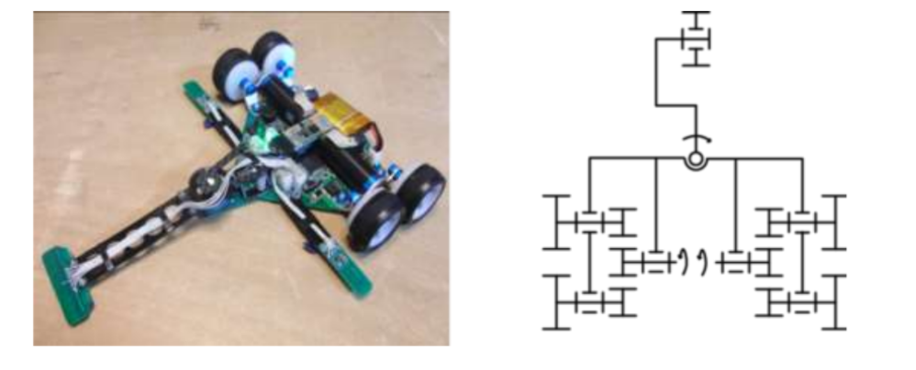

Hình 1.1 Hình ảnh thực tế và sơ đồ nguyên lý của CartisX04

***Tính năng của xe:*** Xe tự động di chuyển bám theo các vạch trắng được kẻ theo các đường thẳng và đường cong trên nền đen, tốc độ di chuyển tối đa 4.2m/s mà không bị trượt ra khỏi đường đua.

***Các thông số của mô hình trên như sau:*** [5]

* Xe sử dụng 6 cảm biến led hồng ngoại, 2 cảm biến gyro.
* Kết cấu bánh xe với bánh sau gồm 4 bánh chủ động, 2 động cơ DC và bánh trước gồm một bánh lái có động cơ chỉ đạo.
* Tốc độ tối đa của xe là 4.2m/s

***Ưu nhược điểm:*** Kết cấu giúp xe dễ cân bằng hơn nhưng phức tạp, xảy ra hiện tượng trượt khi rẽ.

* **Cuộc thi Chibots ở Mỹ - Đội chiến thắng: Fireball**

*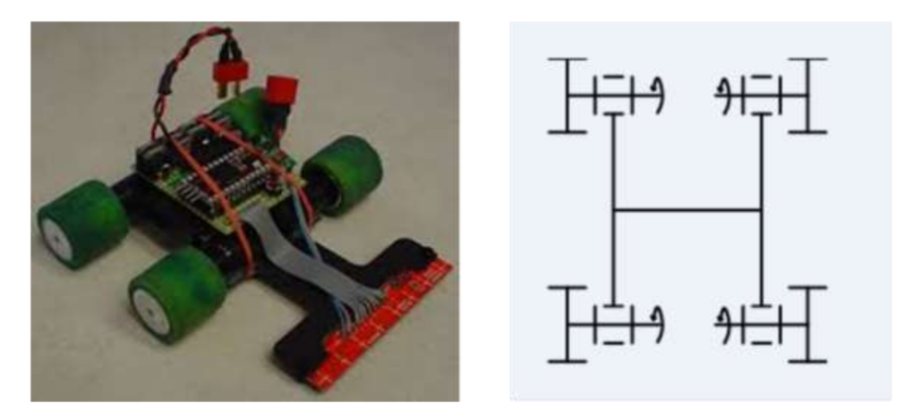****Tính năng của xe:*** Xe tự động di chuyển bám theo các vạch trắng được kẻ theo các đường thẳng và đường cong trên nền đen, bề mặt đường đua có dốc, không bằng phẳng, tốc độ di chuyển tối đa 3m/s mà không bị trượt ra khỏi đường đua.

Hình 1.2 Hình ảnh thực tế và sơ đồ nguyên lý của Robot Fireball

***Các thông số của mô hình trên như sau:*** [6]

* Xe sử dụng cảm biến với 16 bộ cảm biến hồng ngoại.
* Kết cấu xe gồm 4 bánh chủ động - 4 động cơ DC.
* Vận tốc tối đa của xe là 3 m/s

***Nhược điểm:*** Kết cấu phức tạp, độ đồng phẳng thấp, khó điều khiển.

Qua tìm hiểu chủ yếu hai mô hình robot dò đường từ các cuộc thi nêu trên và một số mô hình khác, nhóm nhận thấy hầu hết các robot này đều được thiết kế với các khối chính gồm: khối cảm biến, khối động cơ, khối xử lý và khối nguồn. Robot di chuyển trên các đường kẻ có màu sắc tương phản rõ rệt so với mặt đường và tốc độ tối đa thường nằm trong khoảng 2-4m/s nhằm kịp thời nhận, xử lý các tín hiệu từ cảm biến và bám đường một cách chính xác mà không bị trượt ra khỏi đường đua.

## Chỉ tiêu kỹ thuật

Với ý tưởng được trình bày trong mục 1.2 và qua tham khảo một số mô hình tại các cuộc thi, nhóm quyết định thiết kế một robot dò đường đáp ứng các chỉ tiêu kĩ thuật sau:

### Chỉ tiêu chức năng

Xe có chức năng tự dò theo đường đi đã được thiết kế sẵn. Dựa vào vào các đường thẳng, đường cong và khúc cua trên đường đua, xe có khả năng rẽ trái, rẽ phải, đi thẳng. Cụ thể như sau:

* Khi đi thẳng, hai động cơ trái phải quay cùng chiều di chuyển và chạy cùng tốc độ.
* Khi rẽ trái, động cơ bên trái quay ngược chiều di chuyển, động cơ bên phải quay cùng chiều di chuyển với vận tốc không thay đổi so với khi đi thẳng. Góc quay trái tối thiểu ${70}^{o}$
* Khi rẽ phải, động cơ bên phải quay ngược chiều di chuyển, động cơ bên trái quay cùng chiều di chuyển với vận tốc không thay đổi so với khi đi thẳng. Góc quay phải tối thiểu ${70}^{o}$

Tại các đoạn cong với bán kính cong tối đa 25 cm, xe di chuyển bám đường và không bị lật. Tốc độ tối đa của xe trên toàn bộ đường đi là 3m/s.

Ngoài ra, xe có khả năng dừng lại tại các vị trí đã được yêu cầu đồng thời đếm số trạm dừng đã đi qua, từ đó, gửi thông tin về số vạch, cũng như nhận và thực hiện thông báo bật tắt từ Blynk, điều chỉnh tốc độ và vị trí dừng thông qua app Blynk.

Trong các môi trường ánh sáng và độ tương phản màu sắc của đường đi khác nhau, xe vẫn đáp ứng được các yêu cầu chức năng nêu trên.

### Chỉ tiêu phi chức năng

* **Năng lượng:** Xe tiêu thụ công suất không quá 15W
* **Ngoại quan:** Trọng lượng xe tối đa là 1 kg với kích thước tối đa (dài x rộng x cao): 250mm x 200mm x 100mm, độ chịu lực tối đa là 20N. Khung xe sử dụng vật liệu mica trong suốt.
* **Môi trường hoạt động:** Xe di chuyển với tốc độ ổn định và đạt mức tối đa trên các đường đi có bề mặt bằng phẳng, không trơn trượt, các vạch kẻ có màu sắc rõ rệt so với đường đi. Xe có thể hoạt động trong các môi trường ánh sáng khác nhau.
* **Giá thành:** Giá thành xe không quá 500.000 VNĐ. Bảo hành 6 tháng.

# PHƯƠNG ÁN THỰC HIỆN VÀ PHÂN CÔNG NHIỆM VỤ

## Mô tả tổng quan hệ thống

### Sơ đồ khối hệ thống

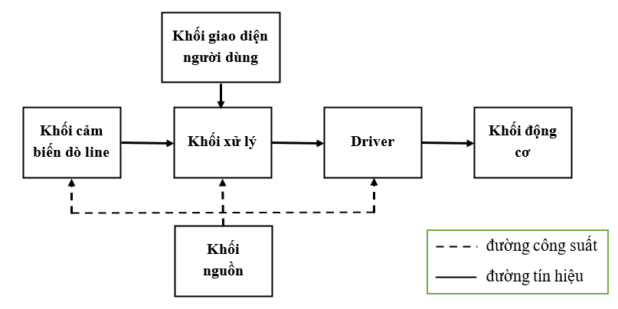Với những yêu cầu đặt ra ở phần trước, chúng em đề xuất một hệ thống xe dò line bao gồm sáu khối chính: Khối cảm biến dò line, khối xử lý, khối driver, khối nguồn, khối động cơ, khối giao diện người dùng. Trong đó, khối nguồn có nhiệm vụ tạo ra điện áp phù hợp nuôi các khối còn lại. Khối cảm biến dò line có vai trò thu thập thông tin về đường dẫn hướng đã được tạo sẵn (line), sau đó gửi các thông tin này vể khối xử lý để xác định được vị trí tương quan của xe so với line nói trên. Từ đó, khối xử lý điều khiển khối động cơ thông qua khối driver để xe bám theo line. Khối giao diện người dùng cho phép người dùng thiết lập ví trí dừng ở một số ví trí cho trước trên line. Sơ đồ khối của hệ thống xe dò line được thể hiện ở Hình 2.1.

Hình 2.1 Sơ đồ khối hệ thống xe dò line

### Giải thuật hoạt động

Từ mô tả về hệ thống ở mục 2.1.1, sơ đồ khối thuật toán hoạt động cho xe được thể hiện ở Hình 2.2. Sau khi được cấp nguồn điện, vi điều khiển khởi tạo các cổng vào ra và các giá trị ban đầu, đồng thời nhận điều kiện dừng thông qua khối giao diện người dùng. Dữ liệu từ cảm biến dò line được lấy mẫu ngay sau đó và truyền tới vi điều khiển. Tiếp đó, vi điều khiển quyết định xem liệu có sự chênh lệch giữa xe và đường dẫn hướng hay không. Nếu không có sự chênh lệch nào, quá trình đọc dữ liệu lại tiếp tục. Ngược lại, các tín hiệu điều khiển động cơ được tạo ra và điều chỉnh vận tốc cũng như hướng quay của các động cơ sao cho xe bám theo đường dẫn. Nếu gặp điều kiện dừng đã được thiết lập, xe dừng lại. Còn không, dữ liệu từ cảm biến 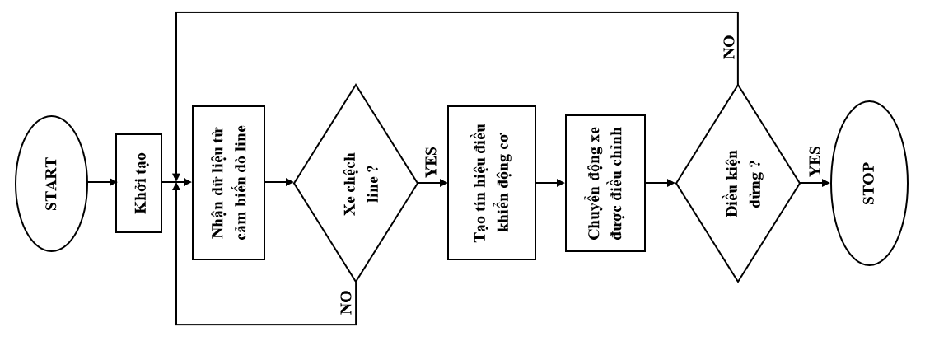tiếp tục được lấy mẫu và quá trình thực hiện nêu trên lặp lại.

Hình 2.2 Lưu đồ hoạt động của xe dò line

## Phương án thiết kế

### Phương án thiết kế sa bàn

Sản phẩm này hoạt động theo phương án phát hiện và bám theo một đường dẫn hướng đã được tạo sẵn trước. Có nhiều lựa chọn cho đường dẫn này, ví dụ như sử dụng các đường ray kim loại, các đường ray bằng tia hồng ngoại hoặc nam châm điện, ... Tuy nhiên, với tiêu chí đặt ra là đơn giản, các đường dẫn của chúng ta sẽ được tạo ra bằng cách sơn lên bề mặt chuyển động một lớp sơn có màu sắc tương phản mạnh với màu sắc của bề mặt. Với phương án tạo đường dẫn hướng như vậy, loại cảm biến được chọn sẽ được nêu ra tại mục 2.3.2.

Sa bàn là một mô hình thu nhỏ của hệ thống đường dẫn hướng trong thưc tế và sản phẩm xe dò line sẽ được thử nghiệm các tính năng của nó trên sa bàn này. Như vậy, sa bàn cần được kết hợp giữa các đường thẳng, đường cong, các góc cua để đánh giá khả năng bám đường của xe. Bề mặt sa bàn sẽ được sơn màu trắng và các đường dẫn sẽ được sơn đen với kích thước cụ thể được xét ở phần sau của báo cáo này.

### Phương án cho cảm biến dò line

Với đường dẫn được sơn lên bề mặt chuyển động, có hai phương pháp hiệu quả để dò đường: sử dụng camera và sử dụng bộ thu phát LED hồng ngoại.

Trong phương pháp sử dụng camera, hình ảnh từ camera gắn trên xe được đưa vào khối xử lý, thông qua các thuật toán xử lý hình ảnh ta có thể xác định được đường dẫn và điều khiển xe bám theo đường dẫn đó. Ưu điểm của phương pháp này là phụ thuộc ít vào đặc điểm vật lý bề mặt đường dẫn, các thuật toán có thể được tối ưu để cải thiện độ chính xác. Tuy nhiên cần các vi xử lý đủ mạnh và bộ nhớ đáng kể để áp dụng được các thuật toán nói trên, điều này làm tăng chi phí sản phẩm.

Với phương án sử dụng bộ thu phát LED hồng ngoại, các cặp quang trở và LED hồng ngoại được bố trí bên dưới gầm của xe. Ánh sáng từ đèn LED tới bề mặt chuyển động phản xạ ngược lại quang trở gắn trên xe và làm thay đổi giá trị điện trở này. Do màu sơn đường dẫn tách biệt với màu nền nên điện trở quang trở khi ở hai vùng này sẽ thay đổi rõ rệt. Bằng cách bố trí thích hợp ta có thể phát hiện được vị trí tương quan của xe so với đường dẫn và điều chỉnh chuyển động của xe bám theo đường dẫn đó. Rõ ràng, phương pháp này rất đơn giản, chi phí thấp hơn loại thứ nhất rất nhiều, nhưng buộc hy sinh về độ chính xác do ảnh hưởng vật lý của bề mặt đường dẫn lên điện trở quang trở là rất lớn. Trong thực tế các cặp quang trở và LED được chế tạo và gắn sẵn lên một module gọi là cảm biến dò line.

Trong khuôn khổ đề tài này, với ưu tiên điều khiển đơn giản, giá thành thấp, chúng em chọn giải pháp sử dụng module cảm biến dò line.

### Phương án điều khiển

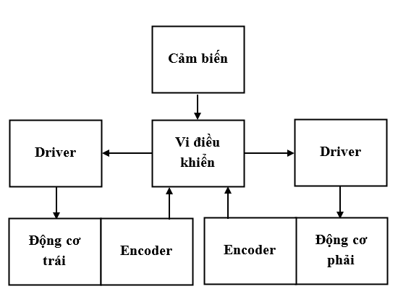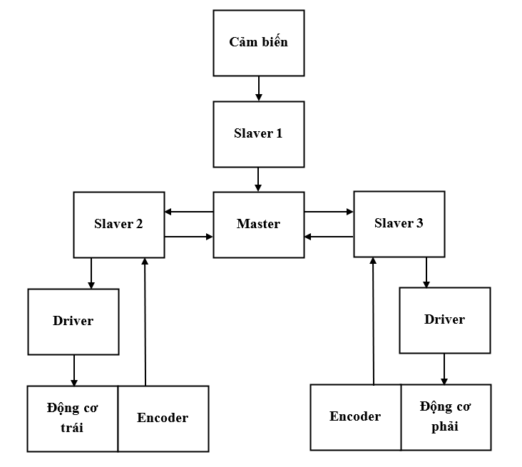Xem xét hai cấu trúc điều khiển ở Hình 2.3 và Hình 2.4.

Hình 2.3 Cấu trúc điều khiển phân cấp

Hình 2.4 Cấu trúc điều khiển tập trung

Đối với cấu trúc điều khiển phân cấp, mạch điều khiển sử dụng nhiều vi điều khiển, mỗi vi điều khiển đảm nhận một chức năng riêng. Nhờ đó có sự chuyên biệt hóa, mỗi vi điều khiển chỉ đảm nhận một công việc giúp kiểm tra lỗi của chương trình dễ dàng, các chức năng được thực hiện đồng thời, không cần phải đợi hoặc bỏ qua tác vụ ngắt. Tuy nhiên cấu trúc phần cứng phức tạp và cần đảm bảo tín hiệu giao tiếp giữa các vi điều khiển tuyệt đối chính xác, không bị nhiễu. Ngoài ra, việc sử dụng nhiều vi điều khiển làm tăng giá thành sản phẩm.

Cấu trúc điều khiển thứ hai là cấu trúc tập trung, chỉ sử dụng một vi điều khiển duy nhất đảm bảo tất cả các chức năng do đó mà phần cứng được đơn giản hóa. Tuy vậy các ưu điểm của cấu trúc phân cấp như đã nói sẽ không còn đối với loại cấu trúc này.

Do tính đơn giản, dễ triển khai, chúng em quyết định lựa chọn cấu trúc điều khiển tập trung như trên.

## Kế hoạch thực hiện và phân công nhiệm vụ

Bảng 2.1 Bảng phân công nhiệm vụ nhóm II

|  |  |  |  |  |  |
| --- | --- | --- | --- | --- | --- |
| **Nhiệm vụ** | **Chi tiết nhiệm vụ** | **Thành viên được phân công** | **Thời gian bắt đầu dự kiến** | **Thời gian kết thúc dự kiến** | **Thời gian thực hiện (ngày)** |
| Lựa chọn đề tài | Xác định đề tài dựa vào danh sách đề tài tham khảo | Cả nhóm | 10/03/21 | 17/03/21 | 7 |
| Khảo sát các sản phẩm tương tự | Hoạt động | Huế | 17/03/21 | 20/03/21 | 3 |
| Tính năng |
| Ứng dụng |
| Phân tích yêu cầu hệ thống | Phân tích yêu cầu chức năng và phi chức năng của hệ thống dựa vào khảo sát như trên | Cả nhóm | 20/03/21 | 27/03/21 | 7 |
| Lựa chọn phương án | Thiết kế sơ đồ khối của hệ thống và giải thuật tổng quát | Thịnh | 01/04/21 | 08/04/21 | 7 |
| Phương án dò line |
| Thiết kế sa bàn |
| Phương án điều khiển |
| Tìm hiểu giao diện người dùng sử dụng Blynk app | Cách thức hoạt động | Mạnh | 01/04/21 | 08/04/21 | 7 |
| Kết nối với vi điều khiển |
| coding |
| Tìm hiểu và thực hiện khối điều khiển | Tìm hiểu hoạt động, chức năng, yêu cầu và lựa chọn vi điều khiển | Bình+Mạnh | 01/04/21 | 08/04/21 | 7 |
| Tìm hiểu hoạt động, chức năng, yêu cầu, lựa chọn driver động cơ |
| Tìm hiểu và đưa ra giải thuật điều khiển, vẽ lưu đồ thuật toán, coding |
| Tìm hiểu và thực hiện khối cảm biến | Tìm hiểu hoạt động, chức năng và lựa chọn khối cảm biến | Huế | 01/04/21 | 08/04/21 | 7 |
| Hiệu chỉnh và tối ưu vị trí lắp đặt |
| Tìm hiểu và thực hiện khối động cơ | Tìm hiểu loại động cơ sử dụng, cách điều khiển và lựa chọn loại động cơ | Thịnh | 01/04/21 | 08/04/21 | 7 |
| Tìm hiểu và thực hiện khối nguồn | Xác định giá trị nguồn cấp cho từng khối | Dũng | 01/04/21 | 08/04/21 | 7 |
| Thiết kế hệ thống cung cấp công suất |
| Lựa chọn pin và các linh kiện liên quan |
| Thiết kế cơ khí | Xác định yêu cầu của khung xe và lựa chọn khung xe trên thị trường | Dũng | 01/04/21 | 08/04/21 | 7 |
| Xác định yêu cầu của bánh xe và lựa chọn bánh xe trên thị trường |
| Mua linh kiện | Mua linh kiện đã lựa chọn | Huế | 1/7/21 | 7/07/21 | 7 |
| Ghép nối các thành phần | Kết nối các thành phần và chạy thử | Cả nhóm | 7/07/21 | 14/07/21 | 7 |
| Kiểm thử hệ thống | Nêu ra các test case và kiểm thử hệ thống dựa trên các test case đó | Cả nhóm | 14/07/21 | 16/07/21 | 2 |
| Viết báo cáo | Viết báo cáo cho hệ thống | Cả nhóm | 02/07/21 | 16/07/21 | 14 |
| Quay video demo | Quay video và giải thích quá trình hoạt động của hệ thống | Mạnh+Dũng+Huế | 14/07/21 | 15/07/21 | 1 |

# THIẾT KẾ CHI TIẾT

## Thiết kế sa bàn

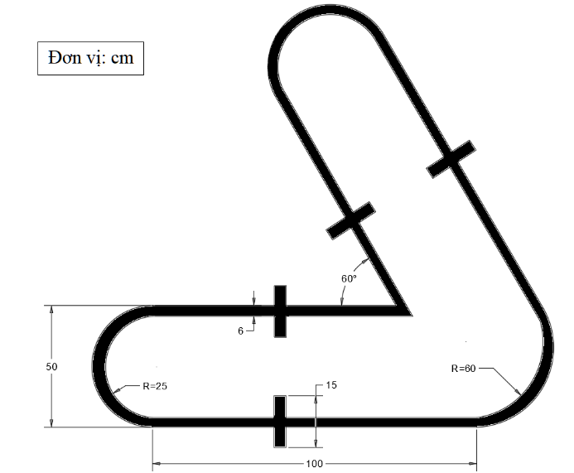Với phương án sa bàn đã nêu ở mục 2.2.1, chúng em đi đến thiết kế sa bàn như Hình 3.1.

Hình 3.1 Thiết kế của sa bàn

Sa bàn bao gồm một đường dẫn màu đen, khép kín, có kích thước bề rộng $6 cm$. Hình dạng của đường dẫn này có các đoạn cong bán kình lần lượt là $R_{1}=25 cm$ và $R_{2}=60 cm$ cho phép kiểm tra khả năng chống lật, bám đường khi xe chuyển động ôm cua. Một đoạn gấp khúc góc $α=60°$, mục đích của đoạn này là đánh giá khả năng bám đường của xe khi đổi hướng đột ngột. Phần còn lại là các đoạn thẳng với độ dài $100 cm$ để kiểm tra độ bám đường trong điều kiện đường thằng thông thường. Về cơ bản, tạo dạng như trên đã đủ để kiểm nghiệm tính năng bám đường của xe, tuy nhiên, với các ứng dụng của xe trong thực tế như vận chuyển bệnh nhân trong khuôn viên bệnh viện hoặc các robot phục vụ bàn trong nhà hàng, cần phải có các trạm dừng cho xe. Các trạm dừng này là các điểm mà xe sẽ dừng lại để giao bệnh nhân trong ứng dụng về y tế hoặc là các bàn ăn trong ứng dụng nhà hàng nói trên. Do đó, chúng em quyết định thêm vào các vạch nằm ngang đường dẫn để tạo ra các trạm dừng này, kích thước vạch là $6×15 cm$, bố trí cân đối theo đường dẫn(Hình 3.1).

## Thiết kế cơ khí

Yêu cầu đặt ra là xe có thiết kế nhỏ gọn, vừa đủ để sắp xếp các linh kiện lên khung xe, khung xe phải chắc chắn, trọng tâm xe thấp để đảm bảo xe chạy ổn định ngay cả khi chở thêm tải.

### Tính toán kích thước và lựa chọn bánh xe

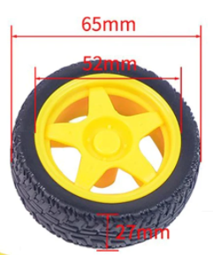Với yêu cầu gọn nhẹ, giá thành rẻ, qua khảo sát thị trường, nhóm em quyết định chọn loại bánh xe TT Motor Plastic Wheel. Đây là loại bánh xe được làm từ nhựa nên có trọng lượng nhẹ, bám đường tốt với các đường rãnh tạo ma sát. Kích thức lần lượt là: đường kính ngoài là, đường kính trong là, độ dày bánh xe là. Khối lượng của bánh xe bằng $20g$. Hình 3.2 thể hiện thông số thực tế của bánh xe trên.

Hình 3.2 Bánh xe TT Motor Plastic Wheel

### Tính toán thông số và lựa chọn động cơ

Toàn bộ thân xe có khối lượng $m_{1}=0.5 kg$, vật nặng có khối lượng $m_{2}=0.2 kg$, khối lượng mỗi bánh xe $m=0.02 kg$.

Mô hình cơ học của xe được thể hiện ở Hình 3.3. Trong đó, $R_{1}$, $R_{2}$ là tổng hợp lực tác dụng lên hai bánh dẫn động trước và bánh điều hướng phía sau. Với hệ trục tọa độ được chọn như vậy, ta chọn vị trí đặt tải là ở vị trí 𝑥 = 𝐿/4 với 𝐿 là khoảng cách giữa 2 bánh xe sau và bánh trước, G1 và G2 là trọng tâm của xe và của vật nặng. Coi khối lượng bánh rất nhỏ so với thân xe, ta tính được gần đúng hoành độ trọng tâm của hệ:

$$x_{G}=\frac{m_{1}x_{G_{1}}+m_{2}x_{G_{2}}}{m_{1}+m_{2}}=\frac{3}{7}L=0.43L$$

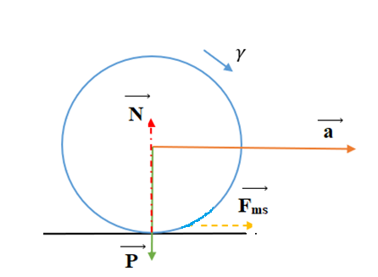Nhận xét rằng, vị trí khối tâm gần với vị trí chính giữa của xe (vị trí 0.5*L*) nên sẽ giúp cho xe ổn định hơn khi đi thẳng, tăng tốc và đặc biệt là khi xe chuyển hướng.

Hình 3.3 Phân tích lực, moment lực tác dụng lên 1 bánh xe

Các lực tác động lên bánh xe được biểu diễn ở Hình 3.4. Ta có phương trình động học của bánh xe như sau:

$\left\{\begin{aligned}R_{1}+R_{2}=\left(m_{1}+m_{2}\right)g \\ R_{1}\frac{4}{7}L=R_{2}\frac{3}{7}L\end{aligned}\right.$ $\left\{\begin{aligned}R_{1}=\frac{3}{7}\left(m_{1}+m_{2}\right)g=2.94 \left(N\right) \\ R_{2}=\frac{4}{7}\left(m_{1}+m_{2}\right)g=3.92 \left(N\right)\end{aligned}\right.$

⬄

Từ đó suy ra lực tác dụng lên mỗi bánh xe sau bằng $Q=\frac{R_{2}}{2}=1.96 \left(N\right)$

Phương trình động học cho chuyển động quay của bánh xe là

$$T - Fms . R = Iγ$$

Trong đó,

T là mô-men xoắn của động cơ

$I = mR^{2}/2$ là mô men quán tính của bánh xe

𝛾 là gia tốc góc của bánh xe

$Fms$ Là lực ma sát nghỉ tác dụng lên bánh xe

Có thể giả thiết hợp lý rằng xe tăng tốc từ 0 m/s đến vận tốc cực đại 0.5 m/s trong thời gian 1s, từ đó gia tốc của xe là $a=0.5 \left(m/{s^{2}}\right)$. Mô-men xoắn của động cơ là:

$$T=maR+\frac{1}{2}mRa=\frac{3}{2}mRa=4.95×{10}^{-4} (Nm)$$

Công suất cực đại của động cơ:



Với công suất và mô-men xoắn tính ở phần trước, ta sẽ chọn loại động cơ Motor Yellow 3-12VDC 2 Flats Shaft có bảng thông số ở Bảng 3.1.

Bảng 3.1 Thông số động cơ Motor Yellow 3-12VDC 2 Flats Shaft

|  |  |
| --- | --- |
| **Dải điện áp hoạt động** | 3V-12VDC |
| **Mô-men xoắn cực đại** | 8.5 Nm |
| **Tỷ số truyền** | 1:48 |
| **Dòng điện trên tải** | 70mA (250mA max. @ 3V) |
| **Khối lượng** | 20g |

### Thiết kế khung xe

Khung xe yêu cầu nhỏ gọn nhưng đủ diện tích để sắp xếp tất cả các linh kiện, bên cạnh đó vẫn phải đảm bảo trọng lượng nhẹ để đáp ứng những tính toán về bánh xe và công suất động cơ trước đó. Nhóm chỉ sử dụng hai động cơ ứng với hai bánh trước là hai bánh dẫn động cho nên phần sau xe sẽ là một bánh điều hướng để xe có thể dễ dàng đổi hướng trong quá trình chuyển động.

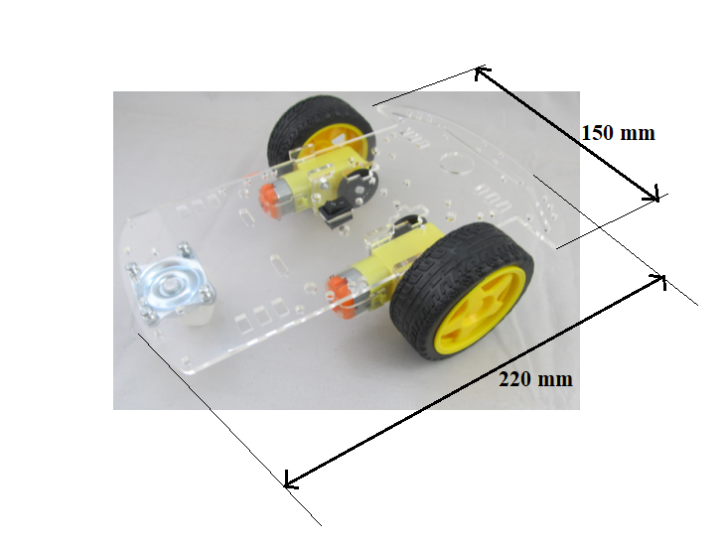Với những đặc điểm như trên, nhóm quyết định chọn loại khung xe có ba bánh với một bánh dẫn hướng có kích thước nhỏ hơn hai bánh sau và khung có khe để bắt động cơ, các linh kiện như vi xử lý ESP32, module điều khiển động cơ, nguồn sẽ được gắn vào mặt trên của khung. Một lưu ý là cảm biến mà nhóm sử dụng là loại cảm biến quang trở nên sẽ được gắn ở đầu xe, có ốc dài để bắt để đảm bảo khả năng thu thập tín hiệu của cảm biến.

Hình 3.4 Kích thước khung xe nhựa

Khung xe đã chọn được làm từ nhựa, có nhiều lỗ sẵn để bắt ốc vào những vị trí cần thiết để gắn board mạch ESP32, đế pin, động cơ. Kích thước của khung xe là 220x150mm.

## Thiết kế khối nguồn

Mục đích chính khi nhóm thực hiện đề tài là mục đích học tập về vi xử lý, về cách thức giao tiếp giữa các khối, … do đó các linh kiện được sử dụng đều hoạt động dưới điện áp thấp (các bộ phận của xe chỉ sử dụng điện áp từ 5 V đến 9 V) và tiêu thụ công suất bé. Nhóm quyết định lựa chọn nguồn nuôi của xe là 02 pin 3.7V mắc nối tiếp thành một nguồn nuôi có điện áp 7.4 V vì những lý do sau:

* Công suất của 02 viên pin 3.7 V đủ để cung cấp cho toàn bộ các bộ phận xe hoạt động bình thường bao gồm cả công suất 2 động cơ, mỗi động cơ tiêu thụ công suất 7.5mW.
* Pin có trọng lượng nhẹ, có thể gắn liền vào khung xe như vậy sẽ đảm bảo tính cơ động của xe, không bị vướng dây nối bên ngoài khi chuyển động.
* Pin 3.7V rất dễ tìm mua và có giá thành rẻ hơn nhiều so với những nguồn nuôi khác như ắc quy hay bộ chuyển đổi AC - DC.

**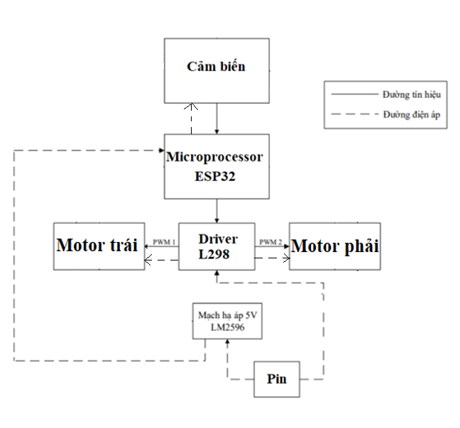**

Hình 3.5 Sơ đồ hệ thống công suất của xe

Module điều khiển động cơ và động cơ của xe sử dụng điện áp trong dải 3 - 12 V nên ta có thể cấp nguồn trực tiếp từ nguồn 7.4 V cho module điều khiển động cơ. Vi xử lý ESP32 sử dụng điện áp VCC 5 V, cảm biến dò line quang trở có dải điện áp hoạt động là 3.3 ~ 5 V nên có thể lấy điện áp từ đầu ra 5 V của ESP32. Từ những phân tích trên nhóm em đề xuất sơ đồ hệ thống công suất của xe như trên Hình 3.4.

## Lựa chọn và lắp đặt cảm biến dò line

### Lựa chọn loại cảm biến trên thị trường

Như đã giải thích trong mục 2.2.2 về phương án thiết kế cảm biến dò đường, với ưu tiên điều khiển đơn giản, thời gian đáp ứng nhanh hơn, giá thành thấp, chúng em chọn giải pháp sử dụng module cảm biến dò line sử dụng bộ thu phát LED hồng ngoại. Nguyên lý hoạt động của cảm biến dò line sử dụng bộ thu phát LED hồng ngoại được trình bày chi tiết ở phần phụ lục.

Nhằm kịp thời nhận, xử lý các tín hiệu từ cảm biến và bám đường một cách chính xác mà không bị trượt ra khỏi đường đua, cảm biến dò line phải đáp ứng được các yêu cầu sau:

* Thời gian đáp ứng nhỏ hơn 0.01s
* Sai số nhỏ hơn 5mm.
* Khoảng cách phát hiện 0.5-20mm.

Với các yêu cầu trên, nhóm tiến hành khảo sát hai cảm biến dò đường được sử dụng phổ biến nhất là module 5 cặp led hồng ngoại và module hồng ngoại V3

|  |  |
| --- | --- |
| Hình 3.6 Module 5 cặp led hồng ngoại | Hình 3.7 Module hồng ngoại V3 |

Bảng 3.2 so sánh và chấm điểm theo thang điểm 10 các tiêu chí của các loại cảm biến mà nhóm tìm hiểu. Do một số thông số chức năng của các loại cảm biến gần giống nhau, nhóm đánh giá tiêu chí giá cả hợp lý, kích thước vừa với khung xe , số lượng cảm biến và khoảng cách phát hiện là quan trọng nhất, còn các tiêu chí khác vai trò như nhau, do đó hàm đánh giá tổng điểm như sau:

Tổng điểm = 0.15\*giá + 0.15\*Kích thước + 0.2\* Khoảng đo + 0.3\* số lượng cảm biến + 0.1\*Nhiệt độ làm việc + 0.1\* Điện áp hoạt động.

Bảng 3.2 Bảng so sánh Module 5 cặp LED hồng ngoại và Module hồng ngoại V3

|  |  |  |
| --- | --- | --- |
| **Tiêu chí** | **Module 5 cặp led hồng ngoại** [7] | **Module hồng ngoại V3**  [8] |
| Điện áp hoạt động | 3.3V-5V (10) | 3.3V-5V (10) |
| Nhiệt độ làm việc | ${-20}^{o}C-{50}^{o}C$ (10) | ${-10}^{o}C-{50}^{o}C$ (9) |
| Kích thước | 128mm x 45mm x12mm (9) | 42mm x 38mm x 12mm  (10) |
| Khoảng cách phát hiện | 0.5 mm – 40mm  (10) | 1mm – 60mm  (9) |
| Số lượng cảm biến được tích hợp | 5 cảm biến dò line  (10) | 4 cảm biến dò line  (8) |
| Giá thành | 95 000 VND (8) | 79 000 VND (10) |
| Tổng điểm | 9.55 | 9.1 |

Từ bảng so sánh, nhóm quyết định sử dụng cảm Module 5 cặp led hồng ngoại. Các thông số của cảm biến được thể hiện trên bảng 3.2.

### Bố trí cảm biến tối ưu

Khoảng cách giữa cảm biến và sàn là một yếu tố rất quan trọng đối với khả năng bám đường của xe. Nếu khoảng cách quá lớn tức là cảm biến được đặt quá cao so với sàn sẽ khiến khả năng thu thập thông tin của cảm biến bị hạn chế, còn nếu cảm biến được đặt quá gần sàn thì sẽ khiến cho cảm biến không thể phân biệt được phần có vạch kẻ với phần không có vạch kẻ. Để tránh gặp phải các vấn đề kể trên, nhóm đã thực hiện các thử nghiệm về độ cao của cảm biến so với mặt sàn để có được giá trị vị trí mà cảm biến có thể hoạt động tối ưu nhất. Cuối cùng nhóm đã đưa ra được thiết kế như sau: với độ cao thực tế của khung xe so với mặt sàn là 5 cm thì độ cao của phù hợp của cảm biến sẽ là 0.5 cm so với mặt sàn. Hình 3.8 mô tả cách bố trí của một cặp led quang trở.

Hình 3.8 Bố trí của một cặp LED-quang trở trên cụm cảm biến dò line

## Thiết kế và lựa chọn khối điều khiển

### Lựa chọn vi điều khiển

Với các yêu cầu đã nêu ở các phần trước, chúng ta cần một vi điều khiển có thể thực hiện đầy đủ các yêu cầu sau:

* Có ít nhất 5 chân đọc giá trị Analog để nhận tín hiệu từ các cảm biến về để thực hiện tính toán xác định vị trí của xe so với đường line.
* Tính toán vận tốc phù hợp cho từng động cơ.
* Có ít nhất 2 chân băm xung PWM để truyền xuống driver tương ứng.
* Có tích hợp các module WiFi cũng như Bluetooth để phục vụ cho việc nhận dữ liệu từ người sử dụng.

Do đó, thông qua việc khảo sát các vi xử lý có mặt trên thị trường, chúng em quyết định sử dụng Esp32 do ưu điểm vượt bậc của nó về tốc độ (dual-core 160 MHz), số chân GPIO cũng như các công nghệ giao tiếp được tích hợp, dung lượng bộ nhớ. Esp32 sẽ là phương án phù hợp nhất cho việc nâng cấp dự án trong tương lai. Hình ảnh thực tế của ESP được thể hiện ở Hình 3.9

### Chức năng nhập xuất tín hiệu số (GPIO) trên NodeMCU, ESP32 Dev Kit và những lưu ý khi sử dụng - TAPITLựa chọn driver

Hình 3.9 Hình ảnh thực tế của ESP32

Thông qua những gì đã tìm hiểu tại các mục trước, yêu cầu đặt ra cho việc lựa chọn driver điều khiển DC motor như sau:

* Cho phép cấp điện áp vào 12V.
* Có hai mạch cầu H để điều khiển hai động cơ.
* Đảm bảo mối quan hệ gần tuyến tính giữa tốc độ động cơ và duty cycle của xung PWM cấp cho động cơ.
* Giá thành rẻ, dễ ràng tìm kiếm cũng như thay thế

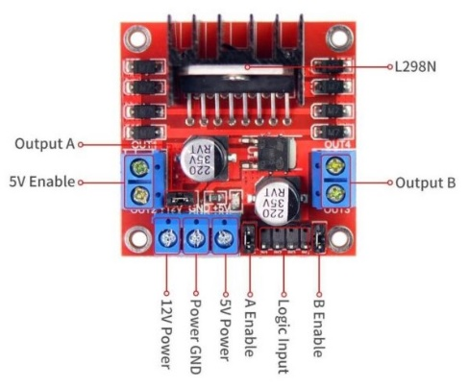Với những tiêu chí trên, thông qua việc khảo sát các sản phẩm hiện có trên thị trường, chúng em quyết định chọn driver L298N như Hình 3.5.

Hình 3.10 Module driver L298N

### Sơ đồ máy trạng thái

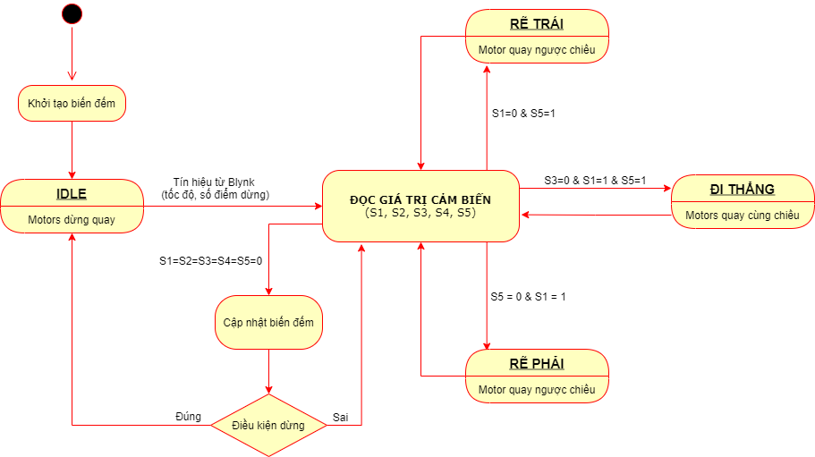Hình 3.11 mô tả quá trình hoạt động của xe dò line, với $\{S1, S2, S3, S4, S5\}$ lần lượt là giá trị các cảm biến từ sắp xếp theo thứ tự từ trái sang phải so với hướng đi thẳng của xe (với quy ước: 0 là phát hiện line và 1 là không phát hiện được line).

Hình . Sơ đồ máy trạng thái xe dò line

Khi xe bắt đầu khởi động, hệ thống khởi tạo các biến để lưu giá trị các cảm biến và biến để phục vụ điều kiện dừng. Khi biến đếm đạt được giá trị yêu cầu thì xe sẽ dừng lại.

## Thiết kế giao diện người dùng sử dụng ứng dụng Blynk

### Giới thiệu về ứng dụng Blynk

Blynk là một nền tảng mã nguồn mở được thiết kế cho các ứng dụng IoT (Internet of Things). Ứng dụng giúp người dùng điều khiển phần cứng từ xa, có thể hiển thị dữ liệu cảm biến, lưu trữ dữ liệu, biến đổi dữ liệu hoặc làm nhiều việc khác.

Có 3 thành phần chính tạo nên nền tảng này:

* Blynk App: cho phép người dùng tạo giao diện cho dự án IoT.
* Blynk Server: chịu trách nhiệm kết nối thông tin giữa điện thoại thông minh và phần cứng. Người dùng có thể chọn kết nối qua Blynk Cloud hoặc một server Blynk riêng của mình.
* 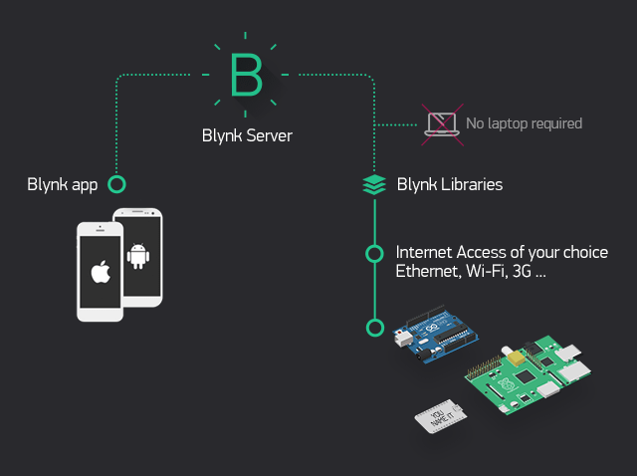Thư viện Blynk: thư viện dành cho nhiều nền tảng phần cứng phổ biến – cho phép giao tiếp với máy chủ và xử lý tất cả các lệnh đến và đi.

Hình 3.12 Kết nối giữa ứng dụng Blynk và khối xử lý

Dữ liệu được gửi từ smartphone đến thiết bị phần cứng hoặc ngược lại phải được gửi thông qua một server Blynk trung gian. Blynk hỗ trợ nhiều loại kết nối như: Wifi, Bluetooth, Ethernet, USB (serial), GSM, …Trong bài tập lớn này, app Blynk được sử dụng để thiết lập tốc độ và điều kiện dừng cho xe, dữ liệu được gửi từ Blynk app đến server và từ server đến phần cứng qua Wifi.

### Các bước thực hiện để kết nối ESP32 với Blynk

Để kết nối ESP32 với ứng dụng Blynk, trước hết ta phải tải ứng dụng Blynk về trên điện thoại thông minh(thông qua Appstore đối với hệ điều hành iOS hoặc là CHplay đối với Android). Sau khi đã cài đặt thành công về máy, ta cần tạo tài khoản trong app với email của mình. Sau đó, ta tạo một project bằng cách click vào mục **New Project.**

**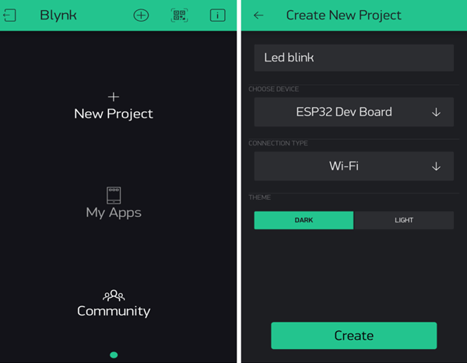**Sau đó ta sẽ đặt tên cho project của mình và chọn ESP32 Dev Board cho mục CHOOSE DEVICE và chọn WIFI cho mục CONNECTION TYPE rồi click vào Create.

Hình . Giao diện tạo Project trên ứng dụng Blynk

Sau đó click vào OK, ta sẽ thấy cửa sổ canvas, chạm vào bất kỳ vị trí nào trên canvas để mở Widget Box, có rất nhiều widgets chúng ta có thể sử dụng được để tại đây.

Hình . Màn hình hiển thị sau khi tạo Project: Chọn Widget Box mong muốn

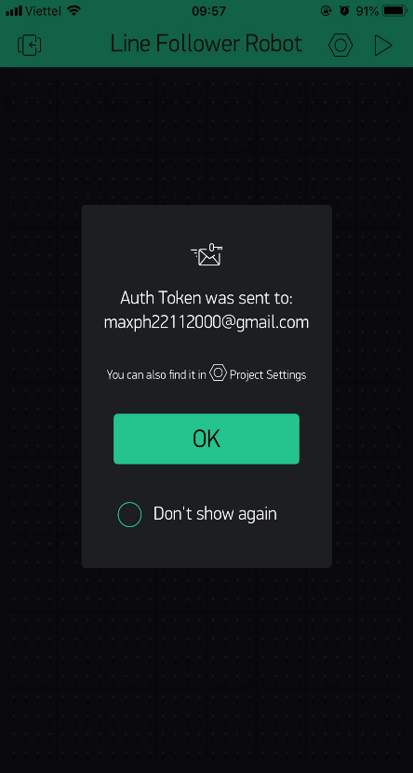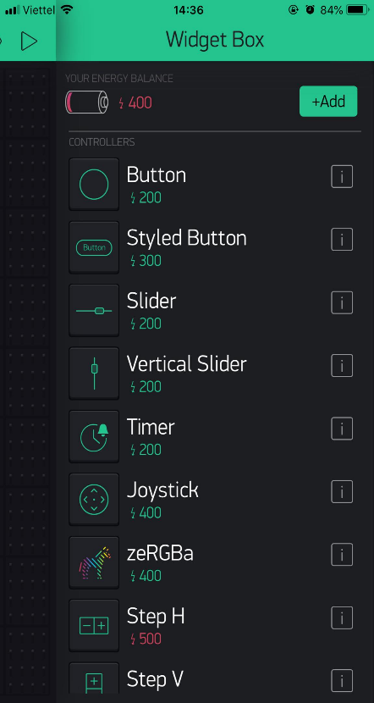

Trong sản phẩm này, giao diện người dùng trên Blynk App bao gồm 2 Slider. Chúng ta sẽ set các giá trị của slider bằng cách click vào chính slider mà mình muốn set giá trị. Như trong hình dưới đây, Slider bên trái được dùng để điều chỉnh tốc độ của xe (có giá trị từ 0 đến 255) đồng thời để giá trị chân ảo là V1, Slider bên phải điều chỉnh điều kiện dừng của xe (có giá trị từ 1 đến 5) ứng với chân ảo là V2.

**Hình STYLEREF 1 \s 3. SEQ Hình \\* ARABIC \s 1 13 Màn hình ứng dụng Blynk**

Bây giờ chúng ta kiểm tra email mà mình đã đăng ký tài khoản trên app, chúng ta sẽ thấy mã **authentication token.** Mã này sẽ được sử dụng ở trong phần code.

Hình . Tạo tham số cho widget đã chọn

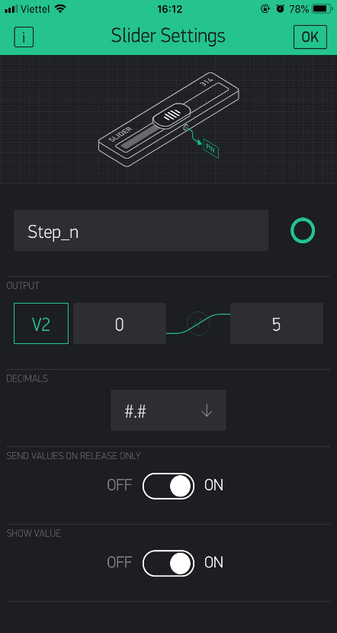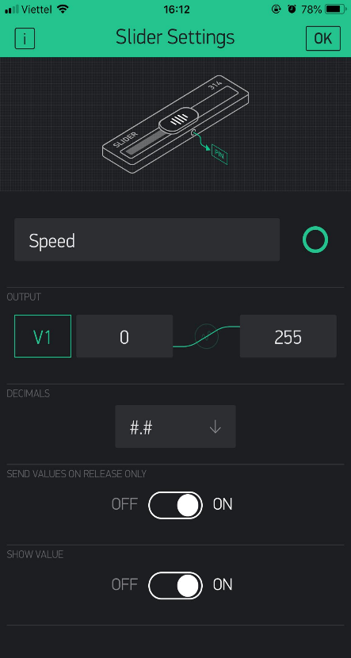

### Code cho ESP32

Đầu tiên chúng ta phải tải thư viện Blynk (<https://github.com/blynkkk/blynk-library>). Nó là một tệp zip, tải xuống và giải nén nó rồi sao chép tệp thư viện này vào các tệp Thư viện Arduino. Bạn có thể tìm thấy tệp thư viện Arduino của mình trong **Tài liệu $→$ Arduino $→$ thư viện**.

Chúng ta bắt đầu code bằng việc khai báo một số thư viện cần thiết:

|  |
| --- |
| **#include <WiFi.h>**  **#include <WiFiClient.h>**  **#include <BlynkSimpleEsp32.h>** |

Sau đó, chúng ta sẽ cấu hình các thông số để kết nối với Blynk, bao gồm: authentication token (đã lấy ở trong mail), tên wifi và mật khẩu wifi tương ứng :

|  |
| --- |
| **char auth[] = "your auth";**  **char ssid[] = "your wifi name";**  **char pass[] = "your password";** |

Tiếp theo, chúng ta sẽ viết hai hàm để đọc giá trị từ Blynk (bao gồm speed ứng với chân ảo V1 và step\_n ứng với chân ảo V2 mà chúng ta đã setup ở phần trước)

Hình . Code đọc giá trị từ Blynk và giao diện người dùng được thiết lập

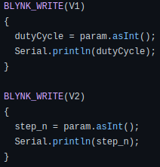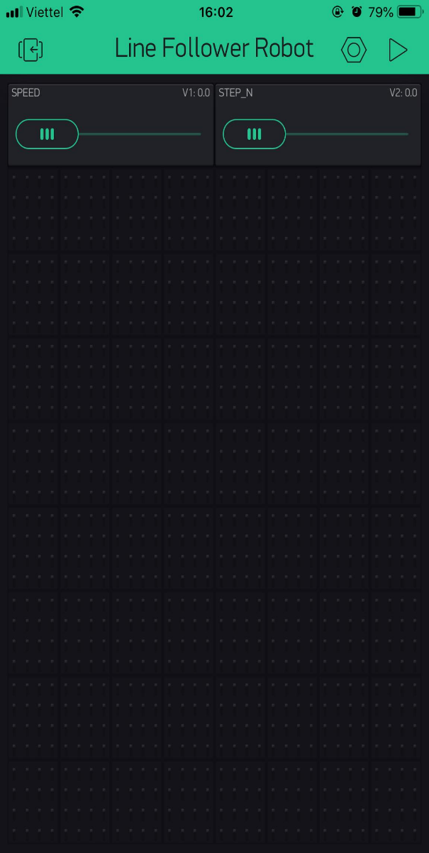

Trong hàm *void setup (),* chúng ta sẽ khởi tạo tốc độ truyền, đầu ra đèn LED và sẽ kết nối mô-đun với Wi-Fi bằng *WiFi.begin(auth,ssid,pass).* Hàm này bắt đầu kết nối Wi-Fi.

Cuối cùng trong hàm *loop(),* chúng ta sẽ gọi *Blynk.run()*

## Ghép nối hệ thống

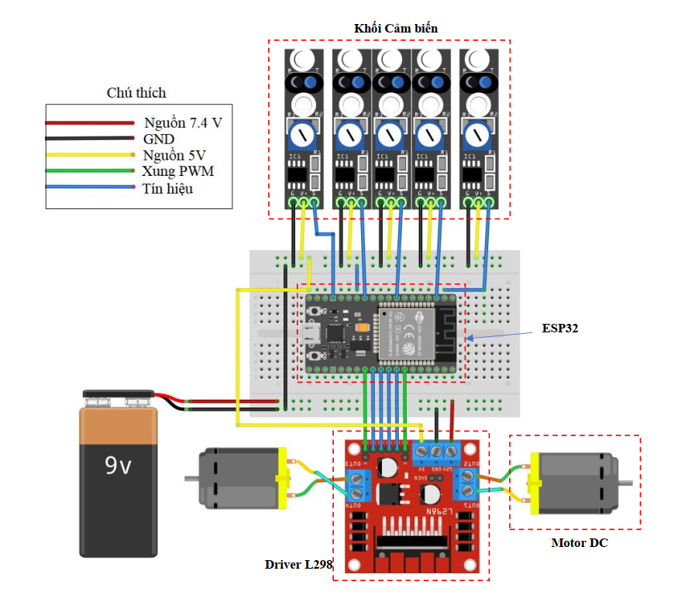

Hình 3.17 Sơ đồ ghép nối hệ thống xe dò line

Sau khi khi tính toán và lựa chọn các khối con xe dò line, các thành phần này được kết nối như Hình 3.6. Do giới hạn của các linh kiện mô phỏng được trong các phần mềm, cảm biến dò đường BFD-1000 được thay thế bằng cụm 5 cảm biến quang trở.

Bộ nguồn 7.4 V được cấp vào chân của module L298N, điện áp 5V được lấy ra từ module này để làm nguồn cấp cho vi điều khiển ESP32 và cảm biến hoạt động.

# MÔ PHỎNG SẢN PHẨM

## Phần mềm và linh kiện sử dụng trong mô phỏng

Để kiểm tra các kết nối và hoạt động của mạch điện, chúng em sẽ sử dụng phần mềm Proteus để mô phỏng lại một phần chức năng của xe dò đường. Dưới đây là hình ảnh mạch mô phỏng:

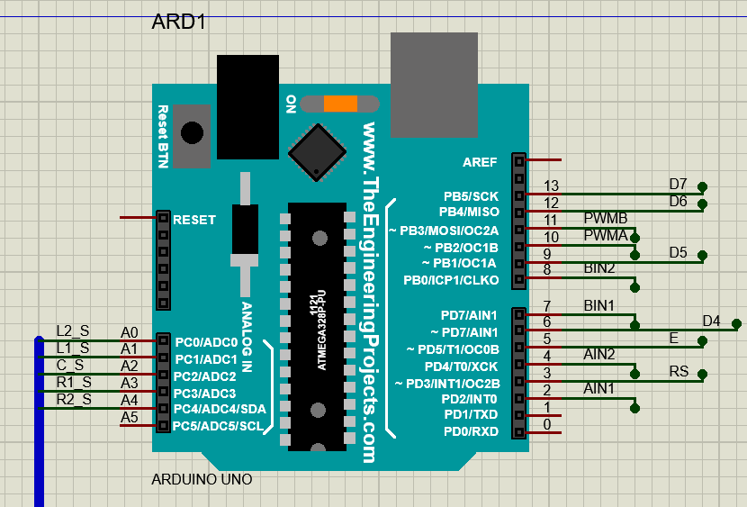Do giới hạn của các phần mềm mô phỏng và các linh kiện điện tử mô phỏng được trong phần mềm, chúng em sẽ sử dụng một vi điều khiển khác thay thế cho ESP32, cụ thể ở đây là vi điều khiển Arduino Uno R3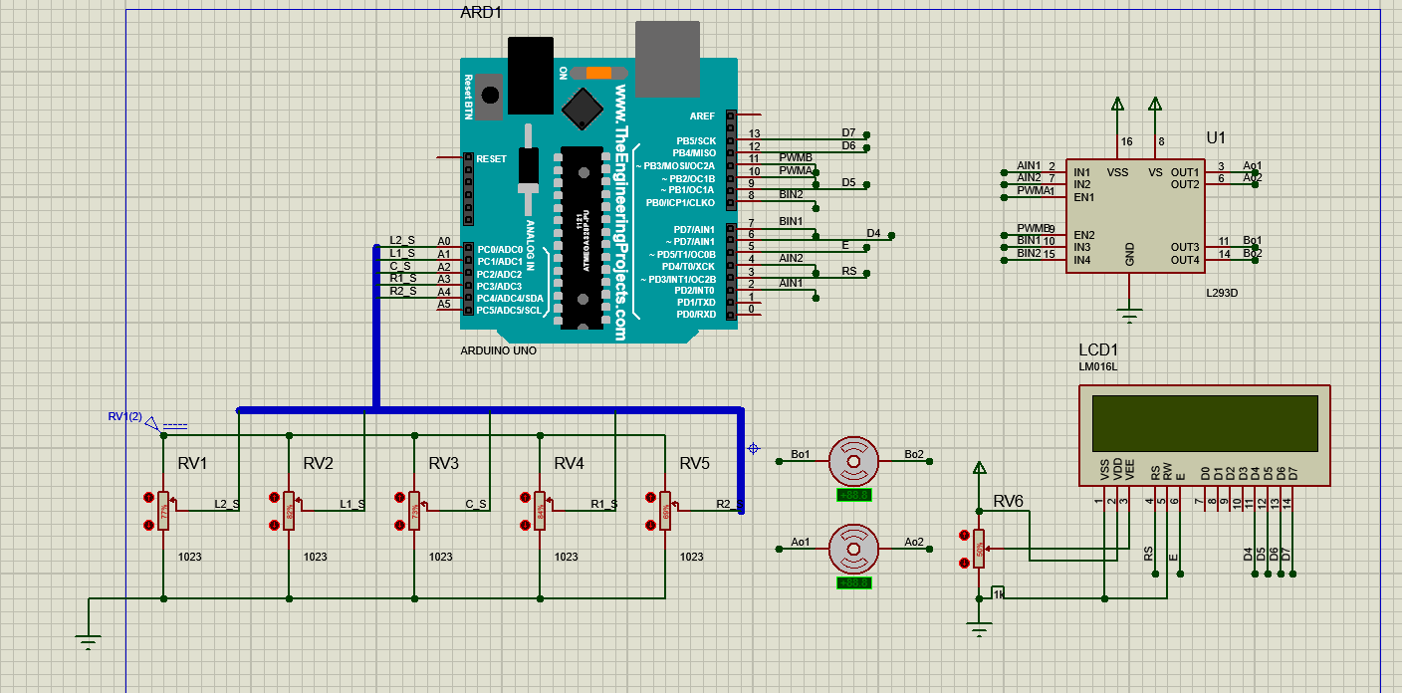. Dưới đây là chi tiết các linh kiện sử dụng:

Hình 4.1 Vi điều khiển Arduino Uno r3

Hình 4.2 Sơ đồ mạch mô phỏng

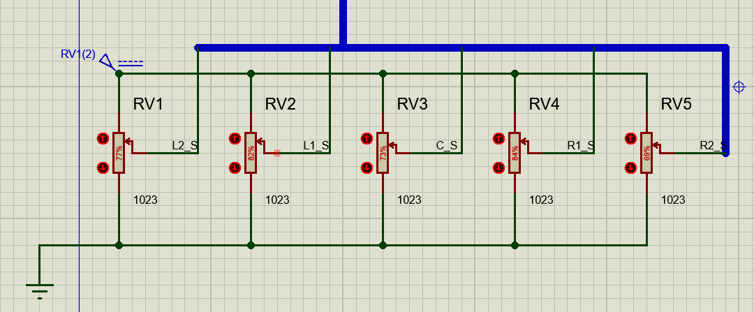Với khối cảm biến, năm biến trở với biên độ bằng với độ phân giải của bộ ADC được tích hợp sẵn với vi điều khiển (Ví dụ: các dòng Arduino 0-1023, Esp32 0-4095) được sử dụng thay cho 5 cảm biến IR.

Hình 4.3 Khối cảm biến dùng cho mạch mô phỏng

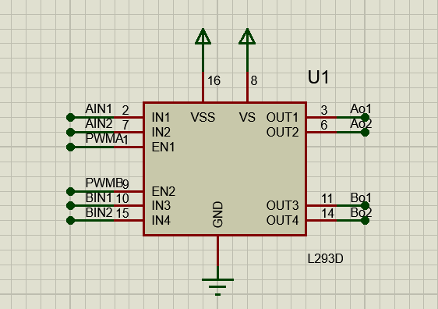Số đo trên các điện trở tương đương với mức của cảm biến IR mà vi điều khiển đọc được trên các cảm biến.

Hình 4.4 Driver L293 sử dụng cho mô phỏng

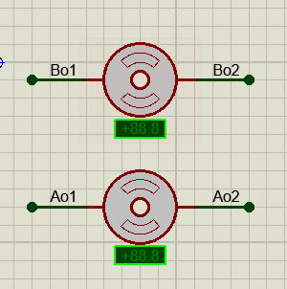Driver L293 được sử đụng để mô phỏng thay cho module điều khiển L298N, cùng với đó là 2 động cơ DC có sẵn trong thư viện của Proteus, motor A là motor phía trái và motor B là motor phía phải của xe:

Hình 4.5 Motor DC trái và phải

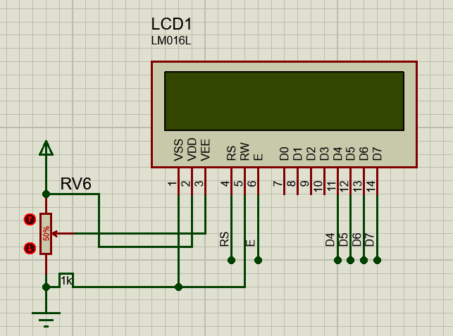Cuối cùng, một màn hình LCD kích thước 2x16 dùng để hiển thị hướng của xe trên đường.

Hình 4.6 Màn hình LCD kích thước 16x2

## Kết quả mô phỏng

Trong trường hợp 3 cảm biến phía trái phát hiện line và 2 cảm biến phía phải không phát hiện được line, xe rẽ trái đúng như mong muốn

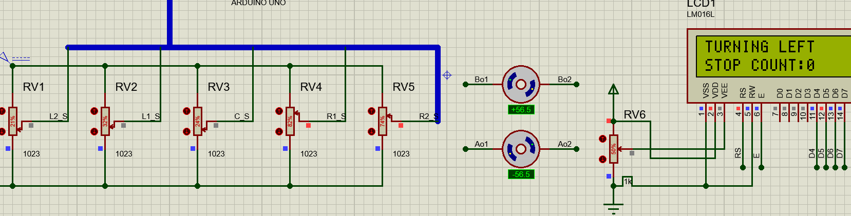

Hình 4.7 Kết quả mô phỏng khi có 3 cảm biến phía trái phát hiện line và 2 cảm biến phía phải không phát hiện line

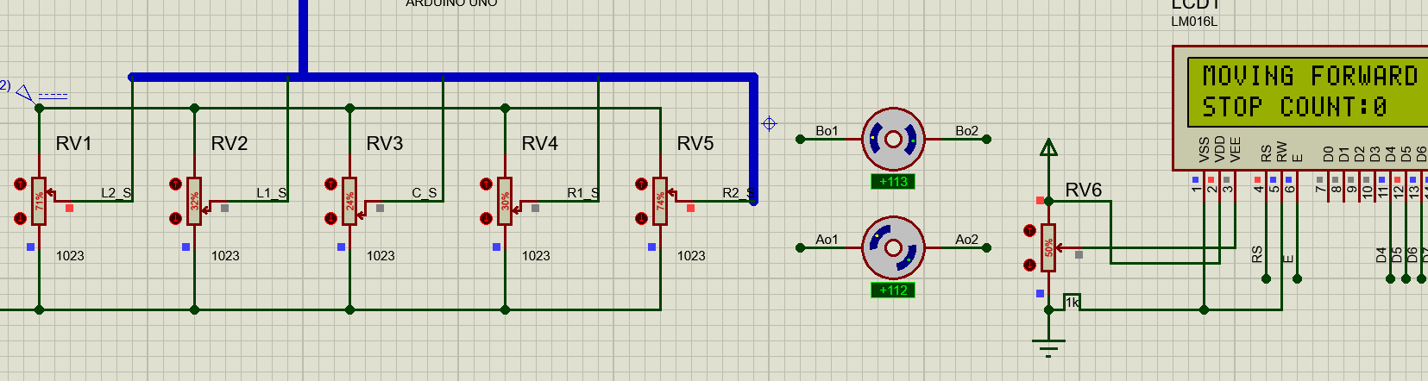Trường hợp chỉ có 3 cảm biến ở giữa phát hiện line, xe đi thẳng:

Hình 4.8 Kết quả mô phỏng cho trường hợp chỉ có 3 cảm biến chính giữa phát hiện line

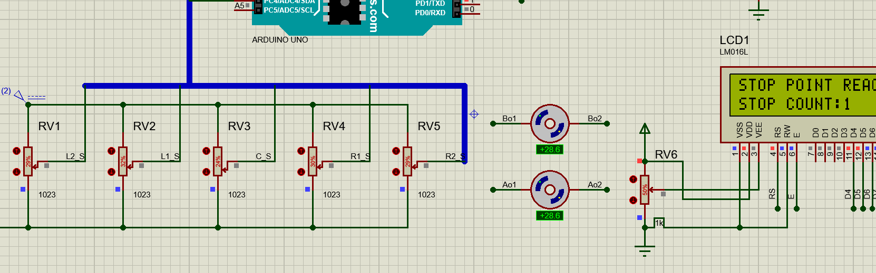Khi cả 5 cảm biến đều phát hiện được line, xe nhận ra đây là một điểm dừng và tăng biến đếm thêm 1:

Hình 4.9 Kết quả mô phỏng khi tất cả cảm biến đồng thời phát hiện line

Khi biến đếm chạm đến giá trị đặt trước (ở đây là 5), xe thông báo dừng:

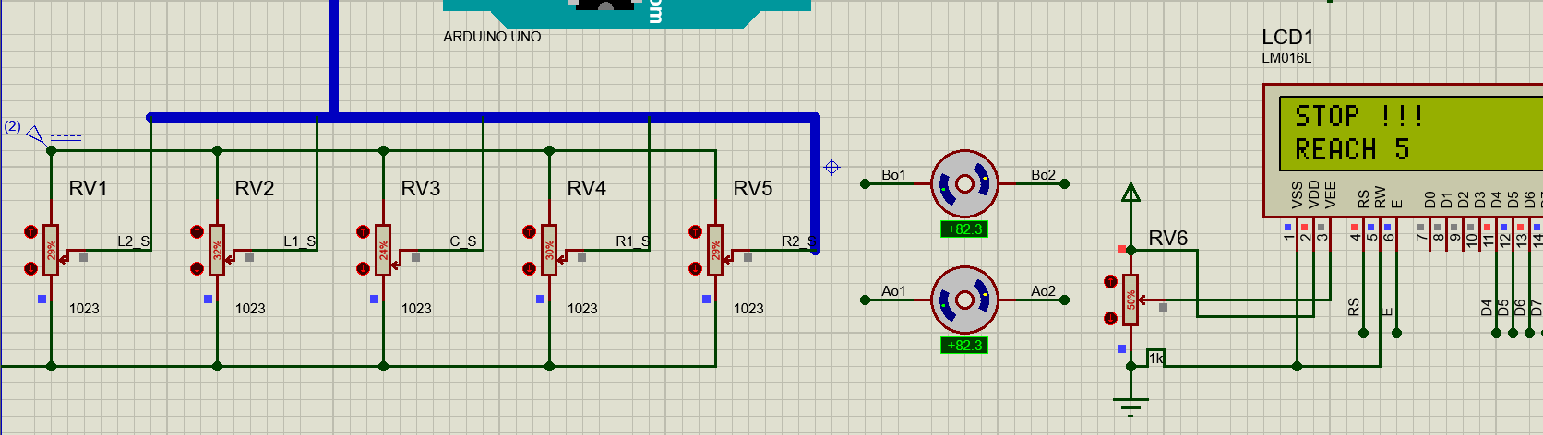Kết quả mô phỏng đã cho thấy xe có thể thực hiện tốt các chức năng cơ bản như đi thẳng, rẽ trái, rẽ phải hay đếm số điểm dừng và thực hiện dừng xe khi đi qua một số điểm dừng nhất định.

Hình 4.10 Kết quả mô phỏng khi xe đi qua đủ số lượng điểm dừng

# TRIỂN KHAI VÀ THỬ NGHIỆM SẢN PHẨM

## Sản phẩm

Hình 5.1 Sản phẩm xe dò line thực tế

## Kiểm thử

* **Test case 1**

Bảng 5.1 Test case 1

|  |  |
| --- | --- |
| Use case được kiểm thử: Kiểm tra ảnh hưởng của độ rộng line tới hoạt động của xe  Tiêu chuẩn đánh giá: Khả năng đi thẳng, khả năng cua các góc của xe | |
| Thủ tục kiểm thử | Kết quả |
| Cho xe chạy với đường kẻ có độ rộng 4 cm | Xe đi đúng theo đường đã tạo tuy nhiên ở các đoạn đường thẳng xe có hiện tượng đi theo đường zig zag, có những thời điểm xe bị chệch khỏi đường. |
| Cho xe chạy với đường kẻ có độ rộng 6 cm | Khi này xe đã bám đường ổn định hơn tuy nhiên thì xe vẫn còn hiện tượng đi theo đường zig zag trên các đoạn đường thẳng. |
| Cho xe chạy với đường kẻ có độ rộng 8 cm | Xe đi ổn định, bám đường tốt, gần như không còn hiện tượng đi theo đường zig zag. |
| Cho xe chạy với đường kẻ có độ rộng 12 cm | Xe không hoạt động. |

***Kết luận:*** Hoạt động của xe bị ảnh hưởng rất nhiều bởi độ rộng đường kẻ. Khi độ rộng đường kẻ quá bé, ví dụ cảm biến phát hiện trục xe đang lệch một góc sang bên phải so với đường kẻ, tín hiệu được gửi về vi điều khiển, vi điều khiển đưa ra điều khiển cho xe rẽ sang trái để trục xe song song với đường kẻ, tuy nhiên do độ rộng đường kẻ quá bé khiến cho tại thời điểm thu thập tín hiệu tiếp theo thì tín hiệu gửi về là xe đang bị lệch sang phải. Quá trình này lặp đi lặp lại dẫn tới hiện tượng xe đi theo đường zig zag trên 1 đoạn đường kẻ thẳng. Khi độ rộng đường kẻ quá lớn thì các cảm biến luôn thu được dữ liệu làm cho xe đứng yên. Khi độ rộng đường kẻ phù hợp, cụ thể là đường kẻ có độ rộng 8cm thì xe đã hoạt động ổn định.

* **Test case 2**

Bảng 5.2 Test case 2

|  |  |
| --- | --- |
| Use case được kiểm thử: Kiểm tra khả năng cua các góc khác nhau của xe  Tiêu chuẩn đánh giá: Độ chính xác, khả năng xe cua lỗi | |
| Thủ tục kiểm thử | Kết quả |
| Cho xe cua với góc tù | Xe cua chính xác một cách dễ dàng, gần như không có trường hợp cua lỗi |
| Cho xe cua với góc vuông | Xe cua khá chính xác tuy nhiên tỷ lệ cua thành công mà nhóm đã thống kê được là 11/15 lần đạt tỷ lệ thành công 70% |
| Cho xe cua với góc nhọn (khoảng 70 độ) | Xe rất dễ bị văng ra khỏi đường kẻ khi thực hiện cua 1 góc nhọn, xe chỉ thực hiện thành công 3/10 lần thử đạt tỷ lệ 30% |

***Kết luận:*** với các góc cua khác nhau thì khả năng bám đường của xe cũng khác nhau, góc cua lớn hơn thì xe sẽ cua dễ dàng và chính xác hơn.

* **Test case 3**

Bảng 5.3 Test case 3

|  |  |
| --- | --- |
| Use case được kiểm thử: Tốc độ trung bình của xe  Tiêu chuẩn đánh giá: Thời gian đi hết chiều dài 2m đường kẻ | |
| Thủ tục kiểm thử | Kết quả |
| Cho xe đi một đoạn đường kẻ thẳng dài 2m | Sau 5 lần đi thì có được thời gian trung bình xe đi thẳng hết 2m đường thẳng là 1,2s |
| Cho xe đi một đoạn đường 2m có 1 khúc cua góc tù | Thời gian trung bình xe đi hết quãng đường là 1.8s |

***Kết luận:*** Khi đi thẳng xe có tốc độ nhanh hơn so khi xe phải thực hiện góc cua. Lý do là nhóm đã thiết lập tốc độ khi thực hiện góc cua chỉ còn 50% so với khi xe đi thẳng.

* **Test case 4**

Bảng 5.4 Test case 4

|  |  |
| --- | --- |
| Use case được kiểm thử: Gia diện người dùng  Tiêu chuẩn đánh giá: Điều khiển trên Blynk, tốc độ phản hồi | |
| Thủ tục kiểm thử | Kết quả |
| Điều khiển tốc độ xe | Xe thay đổi tốc độ theo điều khiển trên Blynk App, thời gian phản hồi là 5s sau khi thực hiện điều khiển. |
| Điều khiển điểm dừng | Xe dừng lại theo vị trí điều khiển trên Blynk App, nhưng vẫn có những lần xe không dừng lại đúng mà tiếp tục đi thẳng. |

***Kết luận:*** Xe chỉ thực hiện được thay đổi vận tốc theo điều khiển của người dùng, tuy nhiên thời gian phản hồi dài do tốc độ Internet. Điều khiển điểm dừng trên App vẫn hay gặp sự cố.

Sau khi thực hiện các bài kiểm thử như trên, nhóm đã có được những thông số của xe khi hoạt động ổn định như bảng dưới đây

**Bảng 5.5 Thông số hoạt động của xe**

|  |  |  |
| --- | --- | --- |
| **STT** | **Đặc điểm** | **Thông số** |
| 1 | Khối lượng xe | 0.7 kg |
| 2 | Kích thước khung xe | 220mm x 150mm x 80mm |
| 3 | Tốc độ tối đa | 1.67 m/s |
| 4 | Điện áp hoạt động | 7.4 V |
| 5 | Công suất xe | ≤ 3 W |
| 6 | Độ rộng line | 8 cm |
| 7 | Góc cua tối thiểu | 70 độ |
| 8 | Thời gian phản hồi Blynk | ~ 5 s |

## Nhận xét và đánh giá

Qua những phép kiểm thử đã thực hiện thì nhóm đã có được những thông số của xe thực tế như tốc độ trung bình trên đường thẳng là 1.67 m/s, độ dày đường kẻ tối ưu là 8cm, góc cua tối thiểu để xe có thể chạy ổn định là 80 độ. Tốc độ của xe có thể điều khiển trên App Blynk với độ chính xác cao nhưng độ trễ khá lớn, điều khiển điểm dừng trên app thì vẫn còn những sự cố mà nhóm đang tìm cách khắc phục.

Như vậy với các linh kiện dễ tìm nhóm đã làm được một xe dò đường có những tính năng khá tốt, phục vụ rất tốt cho mục đích học tập ban đầu của nhóm.

# KẾT LUẬN

## Kết luận chung

Sau quá trình nghiên cứu xe dò đường với mục tiêu học tập và thiết kế một xe dò đường đáp ứng được các khả năng cơ bản của một robot dò đường như: di chuyển đúng hướng, tự dò đường theo vạch màu có sẵn, khả năng bám đường trong các trường hợp đi thẳng, cua và chuyển hướng, khả năng chống lật và gửi thông tin về số vạch, cũng như nhận và thực hiện thông báo bật tắt từ Blynk, gửi thông tin về số vạch, cũng như nhận và thực hiện thông báo bật tắt từ Blynk, điều chỉnh tốc độ và vị trí dừng thông qua app Blynk. Đề tài đã đạt được kết quả sau: Nghiên cứu cấu trúc và nguyên lý hoạt động của robot, thiết kế và chế tạo mô hình robot chạy theo quỹ đạo cho trước, tìm hiểu ESP32, xây dựng cấu trúc điều khiển, thuật toán và lập trình trên ESP để điều khiển robot. Một số kết quả thực nghiệm đã được trong bày trong chương 5, về cơ bản, nhóm đã thực hiện được các yêu cầu đặt ra: chạy đúng đường line định sẵn, thiết kế cơ khí cơ bản đảm bảo, độ cứng vững. Tuy nhiên còn tồn tại một số hạn chế: cảm biến dễ bị nhiều, tốc độ xe chạy còn chậm, xe chạy chưa ổn định.

## Kiến nghị và đề xuất

Dựa vào cách hoạt động của robot dò line chúng ta có thể phát triển rộng hơn để tạo ra các loại robot khác phục vụ trong mọi lĩnh vực của cuộc sống, giúp con người thực hiện những công việc phức tạp một cách đơn giản, nhẹ nhàng hơn.

# TÀI LIỆU THAM KHẢO

|  |  |
| --- | --- |
| [1] | I. Y. D. Colak, "Evolving a Line Following Robot to use in shopping centers for entertainment," pp. 3803-3807, 2009. |
| [2] | P. V. D. Thanh Vo, "Development of restaurant serving robot for tourists area in Danang," *2019 IEEE International Conference on Mechatronics and Automation (ICMA),* 2019. |
| [3] | *International Journal of Advanced Research in Computer Engineering & Technology (IJARCET) ,* vol. 2, no. 8, 2013. |
| [4] | N. K. V. M. Deepak Punetha, "Development and Applications of Line Following Robot Based Health Care Management System," *International Journal of Advanced Research in Computer Engineering & Technology (IJARCET),,* vol. 2 August, no. 8, pp. 446-2450, 2013. |
| [5] | CartisX04, *Japan Robotrace Contest ,* 2014. |
| [6] | Fireball, " America Chibots line-following contest," 2004. |
| [7] | "https://chotroihn.vn/module-do-duong-5-cap-phat-hong-ngoai-tai-linh-kien-dien-dien-tu-3m". |
| [8] | "https://chotroihn.vn/module-hong-ngoai-v3-do-duong-tai-linh-kien-dien-tu-3m". |

# PHỤ LỤC

**Source Code của nhóm xem tại:**

<https://github.com/manhph2211/Line-Follower-Robot>

**DANH SÁCH LINH KIỆN**

|  |  |  |  |
| --- | --- | --- | --- |
| STT | Tên linh kiện | Datasheet | Giá thành (VND) |
| 1 | ESP32 | https://cdn.sparkfun.com/datasheets/IoT/esp32\_datasheet\_en.pdf | 175.000 |
| 2 | Module điều khiển động cơ L298N | https://www.alldatasheet.com/datasheet-pdf/pdf/22440/STMICROELECTRONICS/L298N.html | 35.000 |
| 3 | Khung xe robot 3 bánh | https://chotroihn.vn/khung-xe-robot-3-banh | 119.000 |
| 4 | Dây nối |  | 20.000 |
| 5 | Pin 3.7V | https://chotroihn.vn/pin-sac-du-phong-18650-3-7v | 74.000 |
| 6 | Module dò đường 5 led hồng ngoại | https://stevenengineering.com/tech\_support/PDFs/38MAN\_LD.pdf | 95.000 |

|  |
| --- |
| Tổng tiền: 518.000 |